简号 J1⑥40：残牍（食恙待恙殹）

来源出处
里耶古城一号井第六层出土，原整理号 6-40。
释文、注释：《里耶秦简牍校释》第一卷，第 27 页。
图版、单字字形：秦簡字形庫（www.kaom.net）《里耶1》。

图片
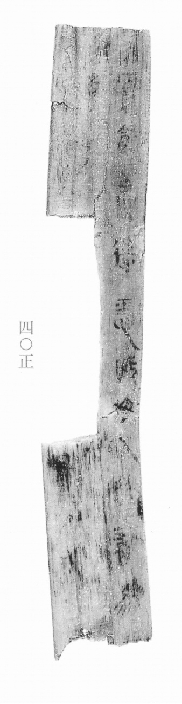
图1 里耶秦简 6-40正 正面实物照片。出处：秦簡字形庫（www.kaom.net）《里耶1》图版。
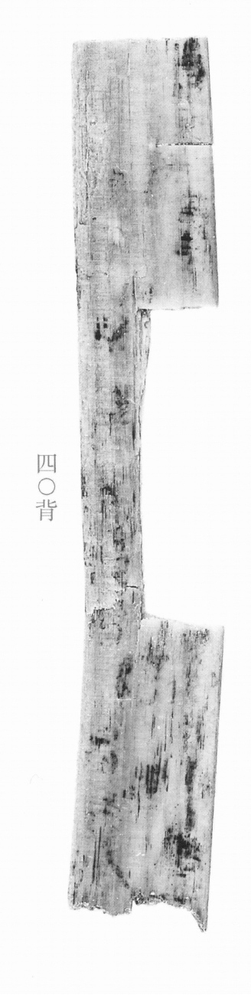
图2 6-40背 背面。出处同图1。
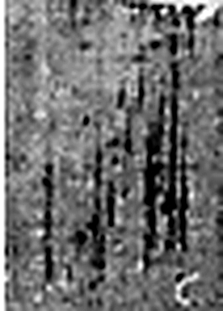 □ 《说文解字》未收此字。
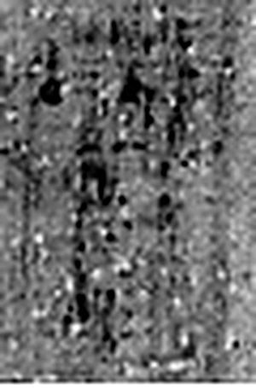 □ 《说文解字》未收此字。
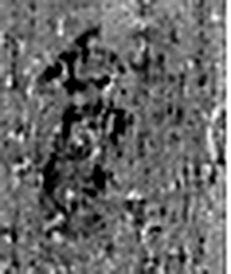 食 一米也。从皀亼聲。或說亼皀也。凡食之屬皆从食。（《说文解字》卷五·食部）
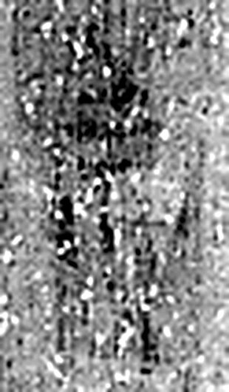 恙 憂也。从心羊聲。（《说文解字》卷十·心部）
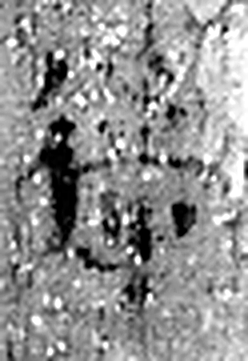 待 竢也。从彳寺聲。（《说文解字》卷二·彳部）
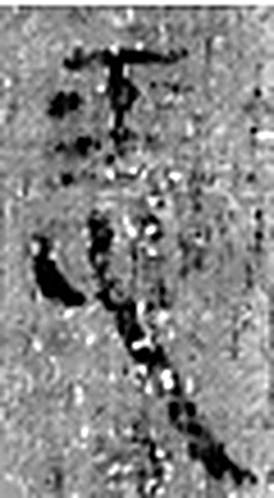 恙 憂也。从心羊聲。（《说文解字》卷十·心部）
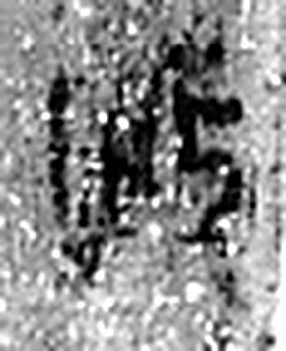 殹 擊中聲也。从殳医聲。（《说文解字》卷三·殳部）
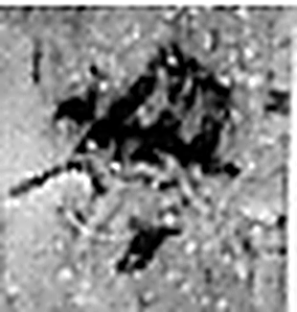 毋 止之也。从女，有奸之者。凡毋之屬皆从毋。（《说文解字》卷十二·毋部）
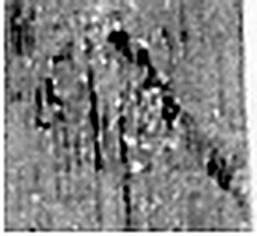 以 用也。从反巳。賈侍中說：巳，意巳實也。象形。（《说文解字》卷十四·巳部）
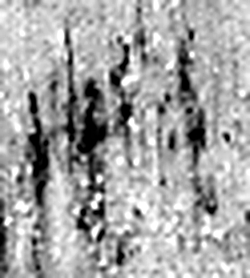 問 訊也。从口門聲。（《说文解字》卷二·口部）
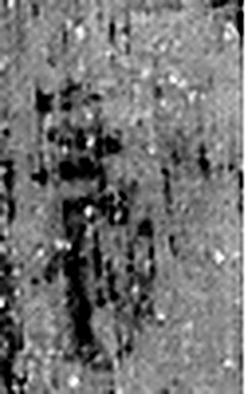 書 箸也。从聿者聲。（《说文解字》卷三·聿部）
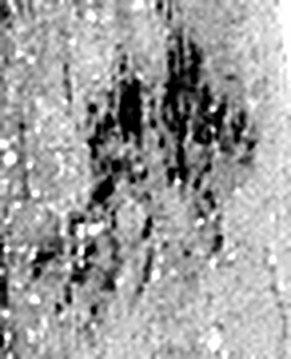 爲 母猴也。其爲禽好爪。爪，母猴象也。下腹爲母猴形。王育曰：“爪，象形也。”（《说文解字》卷三·爪部）
图3 6-40 逐字字形与本义（共 12 字，按原简文字序）。字形出处：秦簡字形庫（www.kaom.net）《里耶1》；本义出处：《说文解字》大徐本。

释文
□□食恙待恙殹^{［1］}，毋以□□□〼Ⅰ
□□……〼Ⅱ6-40
……〼Ⅰ
……〼Ⅱ6-40背

文字
以下照录《里耶秦简牍校释》第一卷注文。
[1] 恙，二见，原释文未释。殹，原释文未释。

书法
正面两栏残文，笔画细；背面两栏字迹更淡。（据图1、图2）

简牍形制
残牍，正、背两面书写。（据图1、图2）

书写方式
墨色偏淡。（据图1）

美育价值
「恙」字两见，「殹」是秦简里的语气词。

